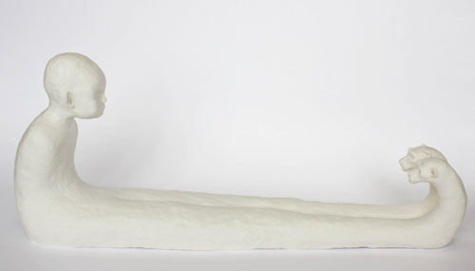

Emma Kronvall 31.10 – 25.11 2015

Nattbok
Emma Kronvall arbetar främst i porslinslera och modellerar fram sina former och figurer för hand. Många gånger handlar skulpturerna och teckningarna om livets skörhet och ensamhet; att söka kontakt eller avskärma sig från densamma. Det kan även vara ögonblick då man stannar till och häpet förundras över något vardagligt som man tidigare inte lagt märke till. Det tvetydiga, dubbelbottnade, är ett tema hon ofta återkommer till.

De sista två åren har Emma Kronvall arbetat kring skeenden och förlopp där något försvinner eller övergår i något annat. Ögonblicket då allt raseras eller förändras kan sträckas ut i en evighet eller vara över på en sekund. Hon har återgått till ett ganska lågmält och avskalat uttryck; en koncentrerad stillhet där tomrummen och mellanrummen är lika viktiga som det uttalade. Skulpturerna kanske inte gör så mycket väsen av sig vid en första anblick, de snarare viskar än ropar. Men de laddar stora luftrum och rymmer egenartade berättelser för den som tar sig tid att se.

Emma Kronvall är utbildad på Konstfacks linje för Keramik och Glas 1999-2004 och debuterade på galleri Inger Molin 2005 med utställningen ”The Great Escape”. Hon finns representerad hos bla. Statens Konstråd, Nationalmuseum och Västerås Konstmuseum. De sista åren har hon varvat utställningar i både Sverige och utomlands med offentliga utsmyckningsuppdrag.

I samband med utställningen ”Nattbok” ges en katalog ut med teckningar, foton och små korta texter. Katalogen är en summering av de sista 2-3 årens arbete.

Välkomna på vernissage lördagen den 31 oktober, kl. 11-16

Hanna Grill Lyssarides
Intendent

Hornsgatan 50
118 21 Stockholm
Tel. 08-644 46 00
www.kaolin.se
info@kaolin.se
Öppet: Mån-fre. 11-18, lör.11-16, sön. 12-16

